Empire Breton 29 rue de la Duchesse Anne
35000 Rennes, Pays Rennais

Bretagne

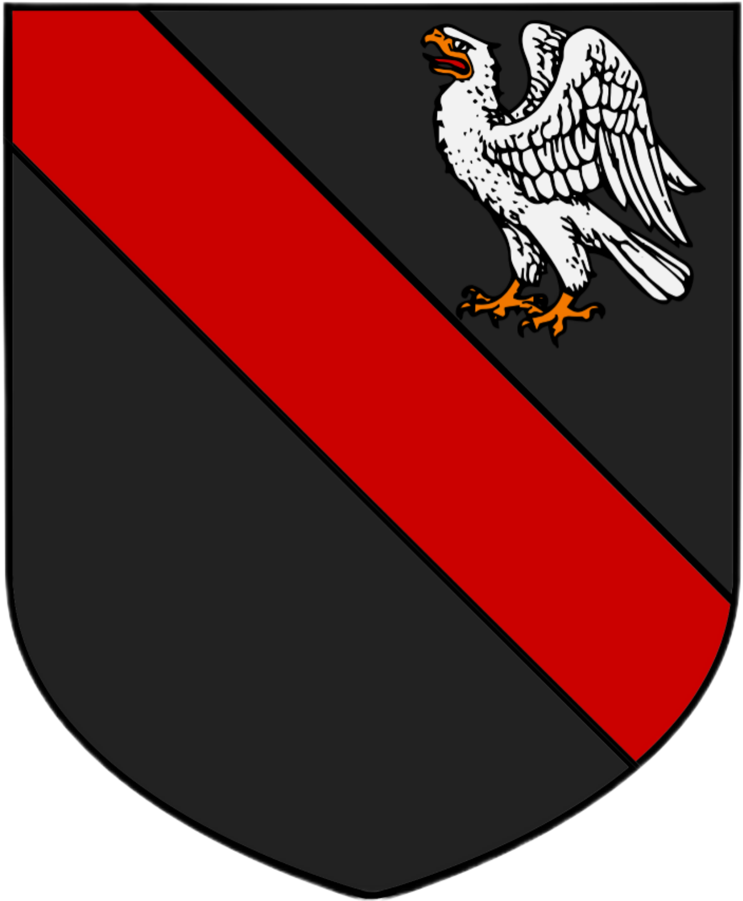

Document des Services Secrets Bretons

Le Bureau du SSB propose aujourd’hui 18 Octobre 2022 à 18:41 heure de Rennes au dénommé Breizhdemon, Compte d’Armorique, Lieutenant-Commandant de l’Empire de Bretagne et Noble Breton localisé au Pays Rennais, de rejoindre les Services Secrets Bretons.

CANDIDAT :
Nom : Breizhdemon
Age : 29 ans.
Sexe : Homme
Adresse : 29 rue de la Duchesse Anne, Rennes, Bretagne.
Profession : Journaliste
Né le : 13 mai 1993
À : Rennes
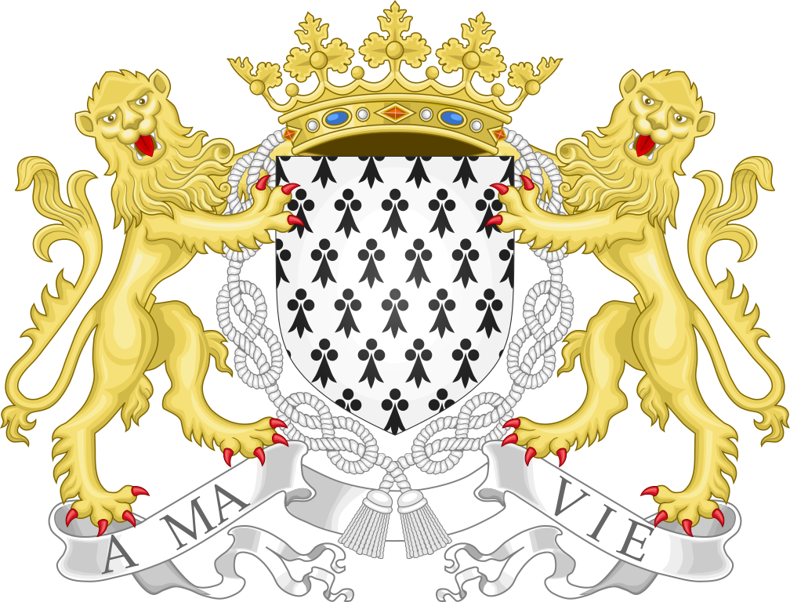
Commandant des Services Secrets Hans
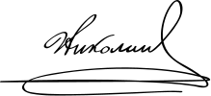
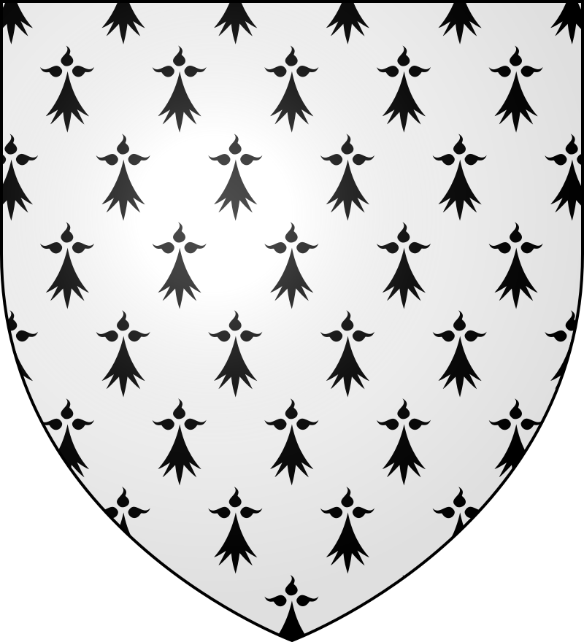
Empereurs de Bretagne Gaël et Yukilo.

